●●●●年●●月●●日
●●●●●中学校
校長 ●●●●●
保護者各位
数学検定（数検）実施のお知らせ

下記のとおり、校内で実用数学技能検定（数学検定）の団体受検を実施いたします。現在、国の有識者会議では、これからの教育のあり方として、文系理系を問わず、数学力が見直されています。そのため、学校教育で学ぶ数学をしっかり身につけていることがとても大切です。目標を持った学習習慣、自主学習の確認に、数学検定の受検をおすすめください。

1．数学検定とは
実用数学技能検定（数学検定）は、数学の実用的な技能（計算・作図・表現・測定・整理・統計・証明）を測り、論理構成力をみる記述式の検定です。
メリット➀ 高校入試で優遇・活用されています（全国の高等専門学校・高等学校・中学校1,090校以上の学校で導入）
メリット② 学校の授業の予習・復習、基礎がためや力試しにも活用できます。

２．実施日時
●●●●年●●月●●日（●） ●●時●●分
＜検定を実施する教室＞●●●●
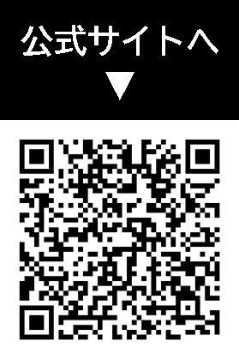
３．階級と目安の学年、検定時間
くわしくは、別紙の「団体受検案内」、または実用数学技能検定公式サイトをご覧ください。

４．受検申し込み
以下の手順でお申し込みください。
①別紙「団体受検案内」の「受検申込書」を切り離し、必要事項を記入する。
※「協会行」「団体控」「領収書」すべての欄に記入する。
②「集金袋」または封筒に学年・クラス・氏名などを記入し、検定料と「受検申込書」を入れる。
※検定料は、おつりのないようにお願いいたします。
③下記の校内締切日までに、封筒を担当の先生に提出してください。

【校内締切日】 ●●●●年●●月●●日（●）厳守
【申込場所】 ●●●●
【担当】 ●●●●先生

５．その他
（１）申し込み後の階級の変更やキャンセルはできません。また、当日受検の有無にかかわらず、検定料は返金いたしません。
（２）受検希望者が既定の人数に満たない場合は、校内で検定を実施できません。
（３）同じ検定日の同じ階級または違う階級を、違う会場（学校と塾など）で重複して受検することはできません。

